rendu le 05/10/2022
Victor Bouvier d’Acher
Meriane Mohammed Rodriguez Geoffroy
Système d’exploitation S.seguin

Compte-rendu Laboratoire#2

Multithreading et synchronisation

Introduction :

Le but du laboratoire est d’apprendre à utiliser le multithreading et la synchronisation. La tâche à effectué était de créer 100 fois 6 objets différents en utilisant le multithreading. Les contraintes étaient que nous avions 6 ressources d’une seule unité, or, argent, bois, diamant, métal et fer, et que chaque objet avait besoin de 2 ressources différentes pour être crée. La coupe de vin a besoin d’un or et d’un argent pour être crée. Or comme il n’y a qu’une seule ressource de chaque type, les autres objets utilisant l’or et l’argent ne pouvait pas se créer en raison du manque de ressource.

Méthodologie :

Pour réaliser le projet, nous avons programmé sur linux plus particulièrement sur ubuntu. Nous avons utilisé l’interface sublim text pour programmer notre projet.

Pour les bibliothèques nous en avons utilisé un grand nombre :

celles de base:
- iostream
- string
- fstream

celles pour mesurer le temps :
- chrono
- ctime

celles pour effectuer le multithreading :
- thread
- semaphore.h

Nous avons utilisé trois programmes pour mener à bien notre projet :

- le programme partie_un.cpp qui traite la partie un.

- le programme partie_deux.cpp qui traite la partie deux.

- le programme lancer.cpp qui permet d’exécuter automatiquement un certain nombre de fois le programme de la partie deux pour pouvoir vérifier les situations de famines et d’interblocage.
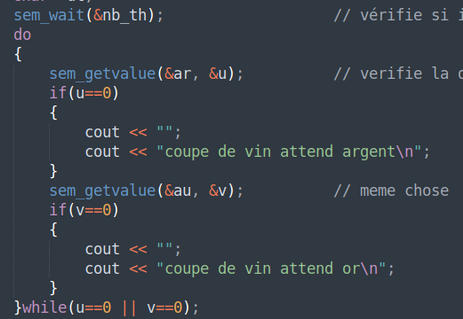

Tout d’abord notre programme ne mène pas à de la famine, car seulement 6 thread peuvent être lancés en même temps, et lorsqu’il est en action le thread attend son tour grâce à cette boucle do while.

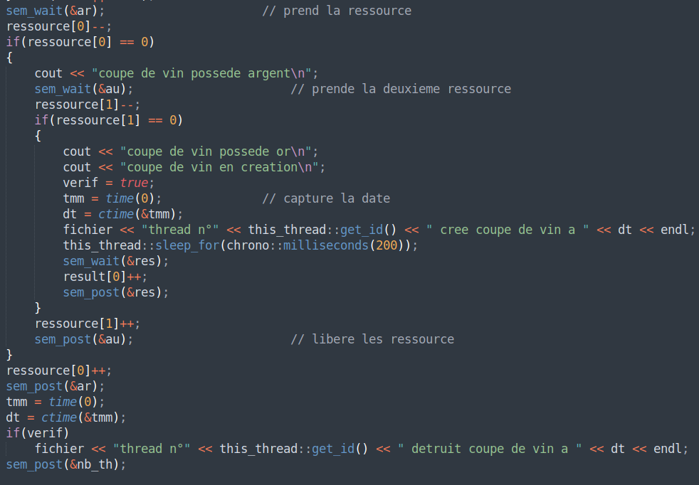

Notre programme ne peut pas mener à de l’interblocage car chaque ressource demandé est sécurisé. Comme il y a une boucle d’attente juste avant, le thread qui attend les ressources attendra jusqu’à la libération des ressources, ce qui empêche les interblocages.
Nous avons exécuté ce programme plus de 1000 fois sans avoir eu aucun interblocage ou famine.

Résultat et Discussion :

Le résultat du TP1 :
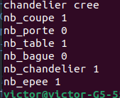
on constate que tous les objets n’ont pas été créés.
De plus, des interblocages peuvent intervenir puisque la première ressource n’est pas sécurisée.

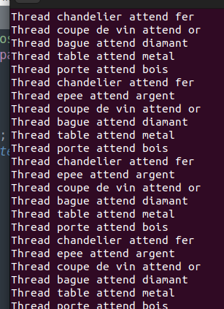

Interblocage de la partie un.

Resultat du TP2 :

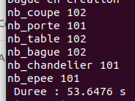

On constate que tous les objets ont été créés en 53,6476 secondes.

Dans la grande majorité des cas, le nombres d’objet va varier entre 100 et 105. La durée elle, varie entre 50s et 60s, mais reste très proche de 53s.

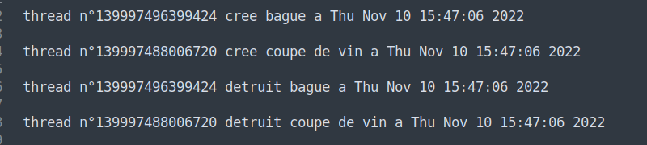

On constate que la durée de vie d’un thread est de moins de 1 seconde, ce qui est normal puisque le thread ne dort que 200 ms.

Le problème majeur a été la gestion des interblocages et de la famine. Nous avons utilisé des sémaphores pour pouvoir gérer ces interblocages et cela a bien fonctionné.

Conclusion :

Ce Laboratoire nous a permi de mieux comprendre l’utilisation des sémaphores et la gestion des interblocages.

